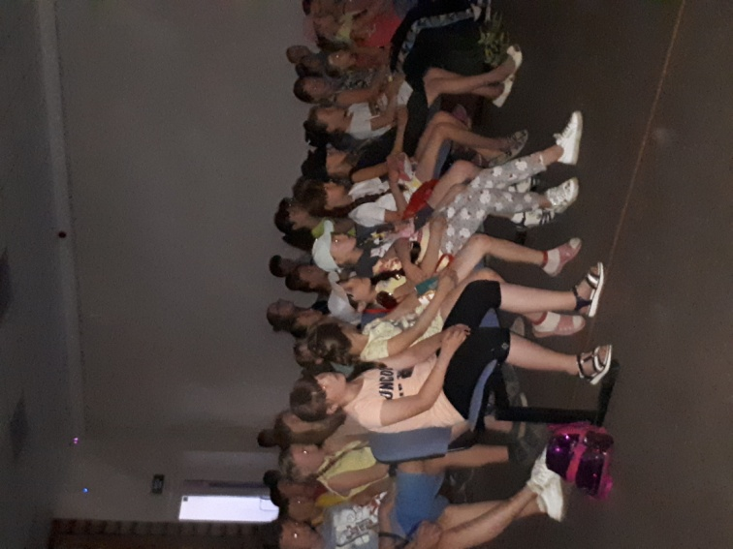
Пушкинский день России, традиционно отмечается в день рождения великого русского поэта, основоположника современного русского литературного языка. Замечательные произведения продолжают жить в книгах, кинофильмах и мультфильмах.
В Епифанском центре культуры для ребят из пришкольного лагеря «Радуга» состоялся показ фильма « Сказка о царе Салтане» по произведению А.С. Пушкина.
